IGRA ASOCIJACIJE

**1.** Pokreni program MS PowerPoint i otvori novu prezentaciju.

**2.** Oblikuj naslovni slajd.

**3.** Umetni novi prazni slajd iza naslovnog slajda.

**4.** Na slajd umetni tablicu 3 stupcax6 redaka.

**5.** Upiši pojmove u ćelije tablice počevši od konačnog rješenja.

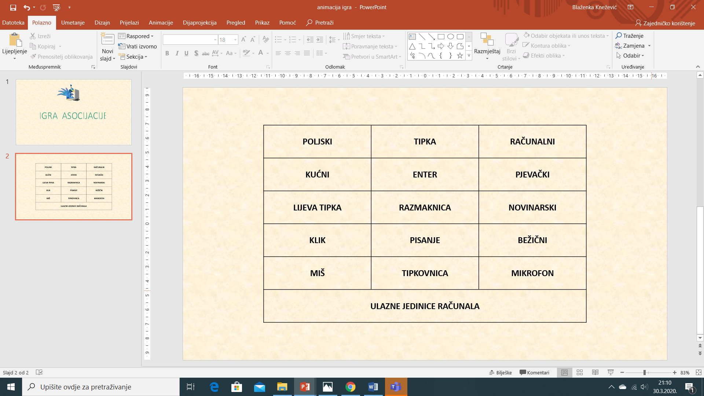

**6.**"Sakrij" prvo polje oblikom (koristi izbornik UMETANJE –> OBLICI, umetni oblik pravokutnika)

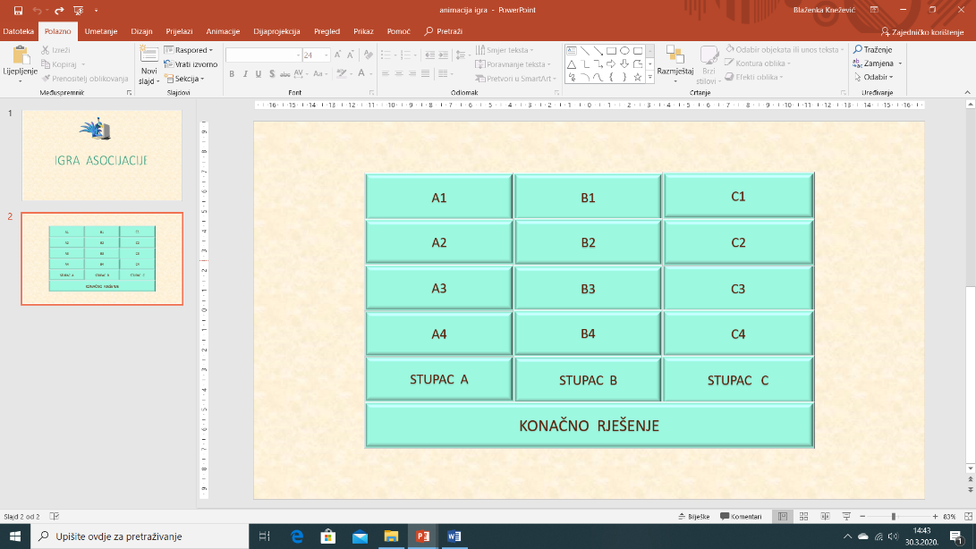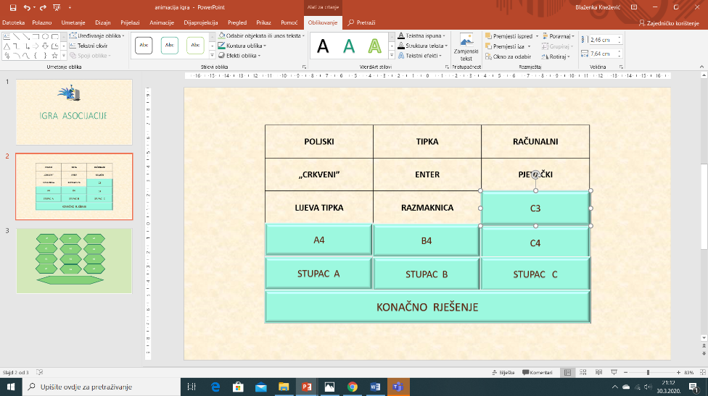

**7.**Označi oblik na prvoj ćeliji, pozovi naredbu PRILAGOĐENA ANIMACIJA (iz kartice ANIMACIJE). Odaberi jedan od efekata izlaza (npr. NESTAJANJE).

**8.**Odaberi naredbu MOGUĆNOSTI EFEKATA.

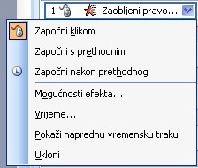

**9.** Odaberi dugme OKIDAČI na kartici

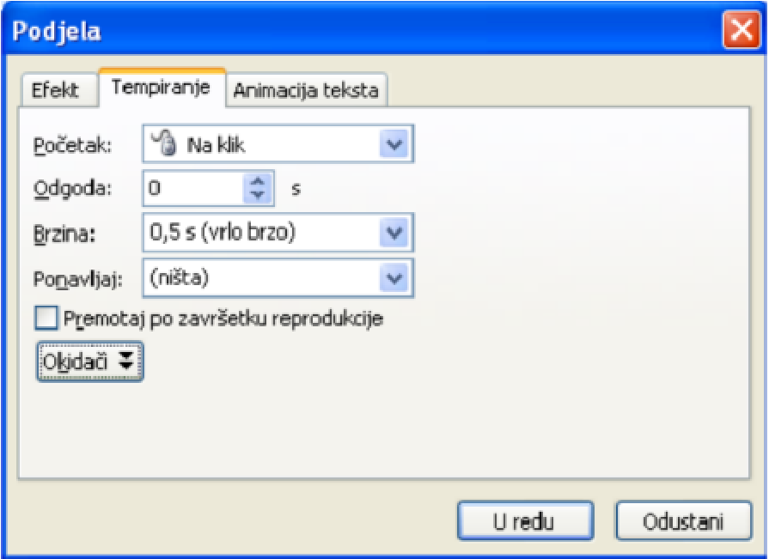

T

EMP

I

R

A

N

J

E

.

**10.**Odaberi ZAPOČNI EFEKT KLIKOM NA: i odaberi pravokutnik.

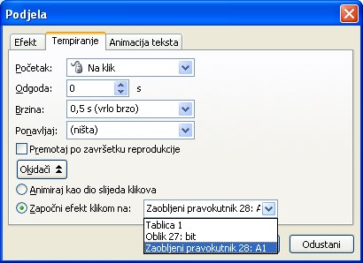

**11.**Ponovi zadatke (7.-10.) za sva polja.

**13.**Pohrani prezentaciju na OneDrive i prikvači na Linoit ploču:[poveznica na linoit ploču](http://linoit.com/users/uciteljicavu/canvases/Kreiranje%20igre%20asocijacije) pod imenom IGRA ASOCIJACIJE.PPSX.